**МИНИСТЕРСТВО НАУКИ И ВЫСШЕГО ОБРАЗОВАНИЯ РОССИЙСКОЙ ФЕДЕРАЦИИ**

Федеральное государственное бюджетное образовательное учреждение

высшего образования

**«Сибирский государственный университет науки и технологий**

**имени академика М.Ф. Решетнева»**

Институт инженерной экономики

Кафедра информационно-экономических систем

ОТЧЕТ ПО ЛАБОРАТОРНОЙ РАБОТЕ №4

Техническое задание к разрабатываемой системетема

Преподаватель Овсянкин А.К.

подпись, дата инициалы, фамилия

Обучающийся БПЦ22-01, 223419006 Дануцева В.А. номер группы, зачетной книжки подпись, дата инициалы, фамилия

**Цель работы:** изучить и выполнить техническое задание к разрабатываемой системе.

**Задание:**

Техническое задание к разрабатываемой системе, описание объекта автоматизации, функциональные требования (на базе диаграммы Use-Case) и требования к данным (на базе логической ER-модели)

**Ход работы:**

**Назначение системы**

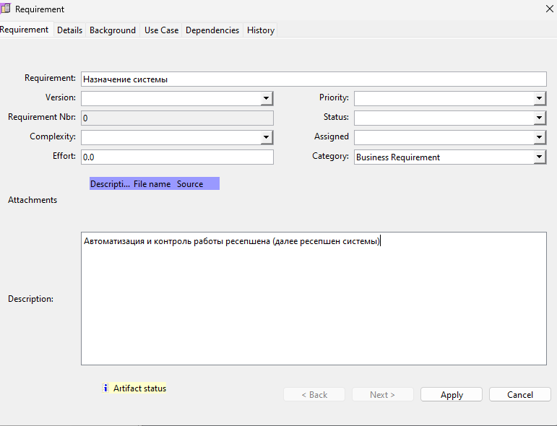

Рисунок 1- назначение системы

**Цели создания системы**

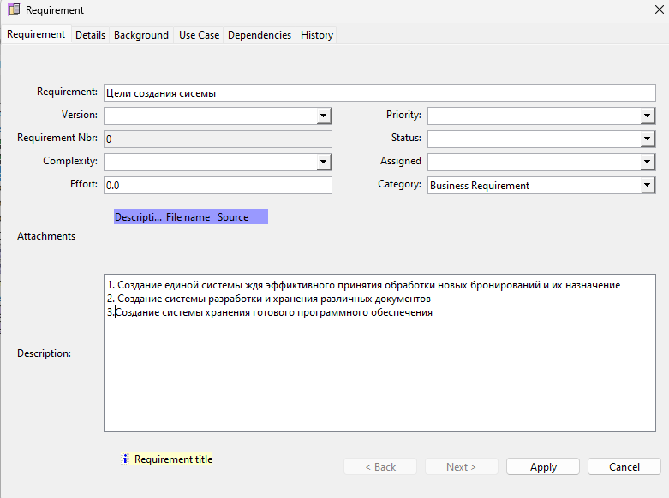

Рисунок 2- цели создания системы

**Характеристика объекта автоматизации**

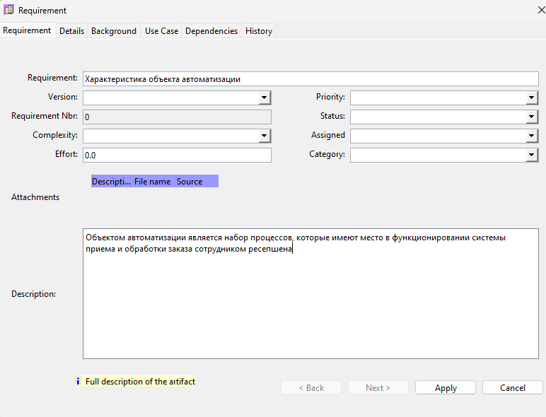

Рисунок 3- характеристика объекта автоматизации

**Требование к системе**



Рисунок 4- свойства

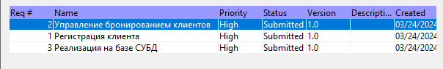

Рисунок 5- требования

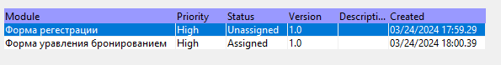

Рисунок 6- проектные решения

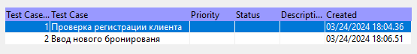

Рисунок 7- тестовый сценарий

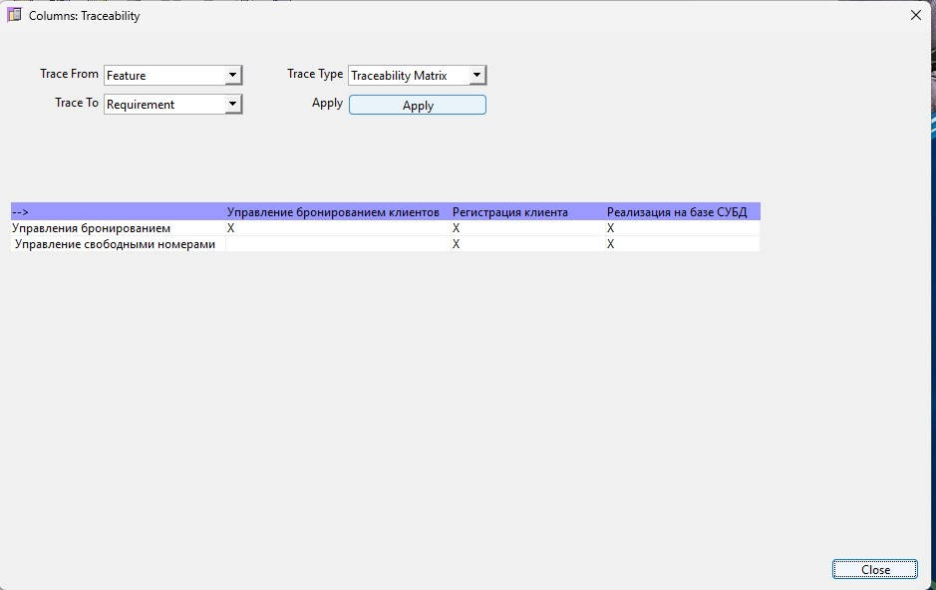

Рисунок 8- Traceability Matrix

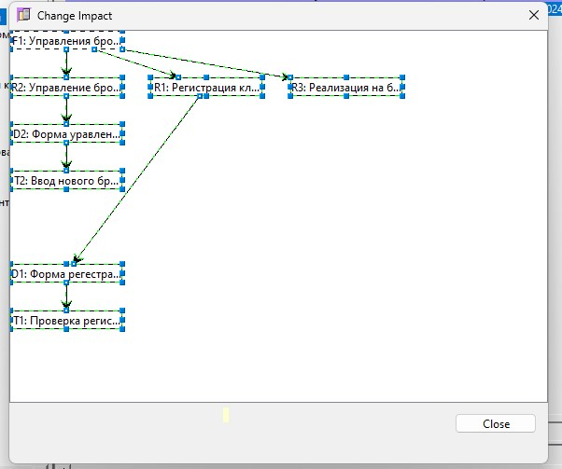

Рисунок 9- отслеживание влияния в графической форме

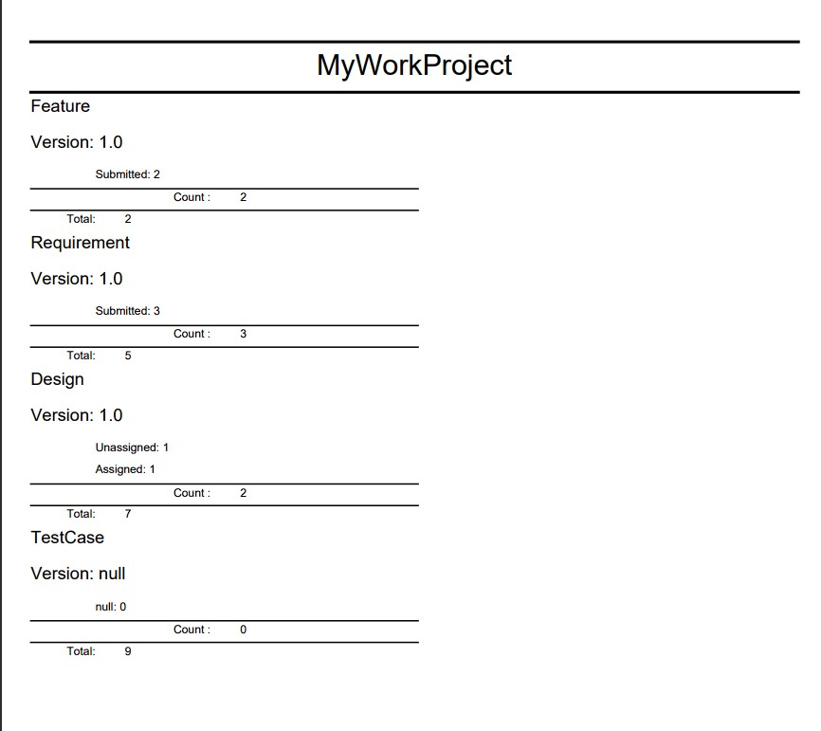

Рисунок 10- отчет

**Вывод:** изучено и выполнено техническое задание к разрабатываемой системе.